PREVERJANJE ZNANJA - REŠITVE

9. RAZRED

20. 2. 2020

GEOMETRIJSKA TELESA

1. vsak pravilen zapis ½ točke

6 5

9 8

5 5

1. *P* = 3456 cm2 1T

*V* = 13 824 cm3 1T

*d1*= 33,84 cm 1T

*d1* = 34 cm ½ T

*D* = 41,52 cm 1T

*D =* 41,5 cm ½ T

1. a) 767 dm2 2T

b) 2040 dm3 2T

c) 255 cm2 1T

č) 24 dm 1T

1. vsaka pravilna ugotovitev 1T

vsaka pravilno popravljena izjava 1T

**P**

**N**; osnovna ploskev ni nujno kvadrat

**P**

**N**; enako dolgi so samo robovi osnovne ploskve

**P**

**P**

1. a) A 1T b) C 2T c) B 2T

PODOBNOST

1. Vsak pravilen zapis oziroma pravilno pobarvano število krogcev po 1T.
2. 3 : 2
4. a)  1T, *m* = 1 1T

b)  1T, *x* = 2 1T

1. Npr. 4 : *x* = 500 : 150 1T

500 $∙$*x* = 4 $∙$ 150 1T

*x* = 1,2 1T

Največja debelina je lahko 1,2 cm. 1T

1. obkrožena izbira *a* 1T

npr. 6 : *x* = 75 : 100

75 $∙$*x* = 6 $∙$ 100 1T

*x* = 8 1T

*8 l* – 6 *l* = 2 *l*  1T

1. Npr. 52 : 50 = *x* : 85 1T

50 $∙$*x* = 52 $∙$ 85 1T

*x* = 88,4 1T

Če sta dva sedeža prazna, bi vsak potnik plačal 88,4 €. 1T

1. vsaka pravilna ugotovitev 1T

vsaka pravilno popravljena izjava 1T

**P**

**N,** … in enako velike istoležne kote.

**P**

**N,** npr. … ploščini v razmerju 1 : *k*2.

**N,** npr. Vsi krogi so si med seboj podobni.

1. *v*  : *a* = 3 : 5

2,4 : a = 3 : 5 1T

a = 4 cm 1T

Pravilno narisano 2T

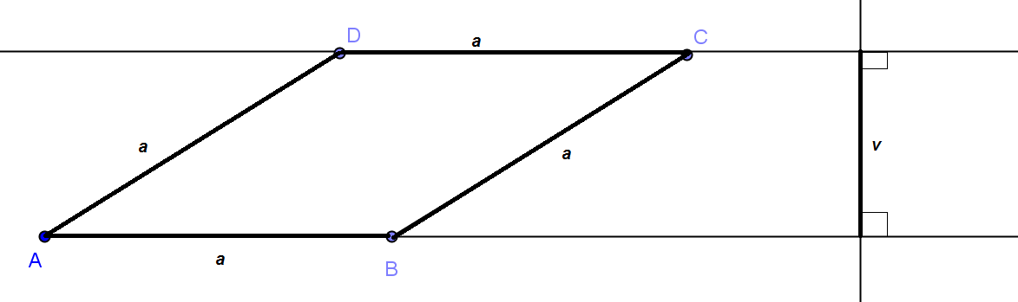

1. 1 : *x* = 25 : 12 500 000 1T

 1T

*x* = 500 000 1T

Zemljevid je narisan v merilu 1 : 500 000. 1T

1. a) Špela ni računala prav. 1T

b) Npr.  *x* : (*x* + 9) = 12 : 20 1T

20 $∙$*x* = 12 $∙$ (*x* + 9) ½T

20 *x* = 12 *x* + 108 ½T

8 *x* = 108 1T

*x* = 108 : 8 ½T

*x* = 13,5 *cm* ½T

Če katera izmed vrstic, ki je vredna ½T ni zapisana in je kasneje razvidno, da je upoštevana, se štejejo vse točke.

1. Vsak izračun po 1T.

$o=26 cm$

$k=\frac{o^{'}}{o}=\frac{65}{26}=2,5$

$a^{'}=6∙2,5=15 cm$

$c^{'}=11∙2,5=27,5 cm$

1. a) daljica *AB* razdeljena na 6 delov 1T

pravilno označena točka *C* 1T

ugotovitev |*DB*| : |*AB*| = 1 : 3 ½T

ugotovitev |*DB*| : |*AB*| = 2 : 6 1T

pravilno označena točka *D* ½T

b) dopolnitev |*AB*| : |*AC*| = 6 : 1 1T

dopolnitev |*CD*| : |*BD*| = 3 : 2 1T

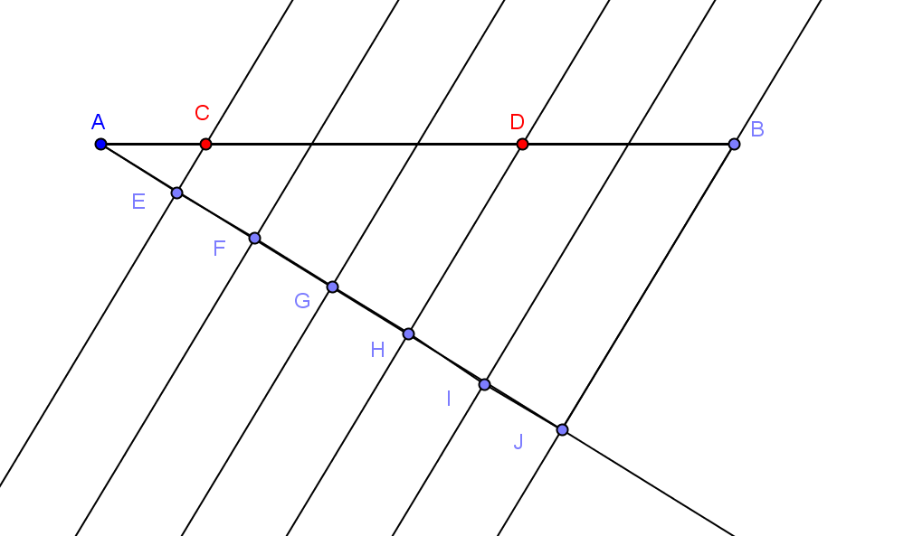

TOČKA, PREMICA IN RAVNINA V PROSTORU

1. |AB| = 3 cm

|AE| = 5 cm

|BC| = 4 cm

Oglišče H je od ravnine ABC oddaljeno za 5 cm.

Oglišče C je od ravnine ADH oddaljeno za 3 cm.

Oglišče H je od ravnine ABE oddaljeno za 4 cm.

1. Pravokotna

Pravokotna

Pravokotna

Pravokotna

Vzporedna

Vzporedna

1. a) ABF || CDG

b)Ravnino DCG seka ravnina ABC (ali ABD ali ACD ali BCD) presek je premica CD.

Ravnino DCG seka tudi ravnina EFG, presek je premica GH.

1. ABF in EFG